《这就是中国》入选广电总局扶持第一批电视理论节目

[这就是中国](javascript:void(0);)

**这就是中国**

微信号 mhshHome

功能介绍 东方卫视《这就是中国》节目官方账号 每周一晚22:00东方卫视播出

2021-11-12[原文](https://mp.weixin.qq.com/s?__biz=MzA5NTI5ODk3NA==&mid=2651174493&idx=2&sn=a40b501bc95e4f1f02aee3185043e918&chksm=8bb062acbcc7ebba165bd5ee537e207520dbe5b5e1202b0574e9d79a3a6185a375f828d212e4&scene=27#wechat_redirect&cpage=6)

收录于话题

11月5日，国家广播电视总局公示“创新理论传播工程”第一批电视理论节目扶持项目评审结果，《这就是中国》入选其中。

日前，国家广电总局发布《国家广播电视总局办公厅关于公示“创新理论传播工程”第一批电视理论节目扶持项目评审结果的通知》（以下简称《通知》）。

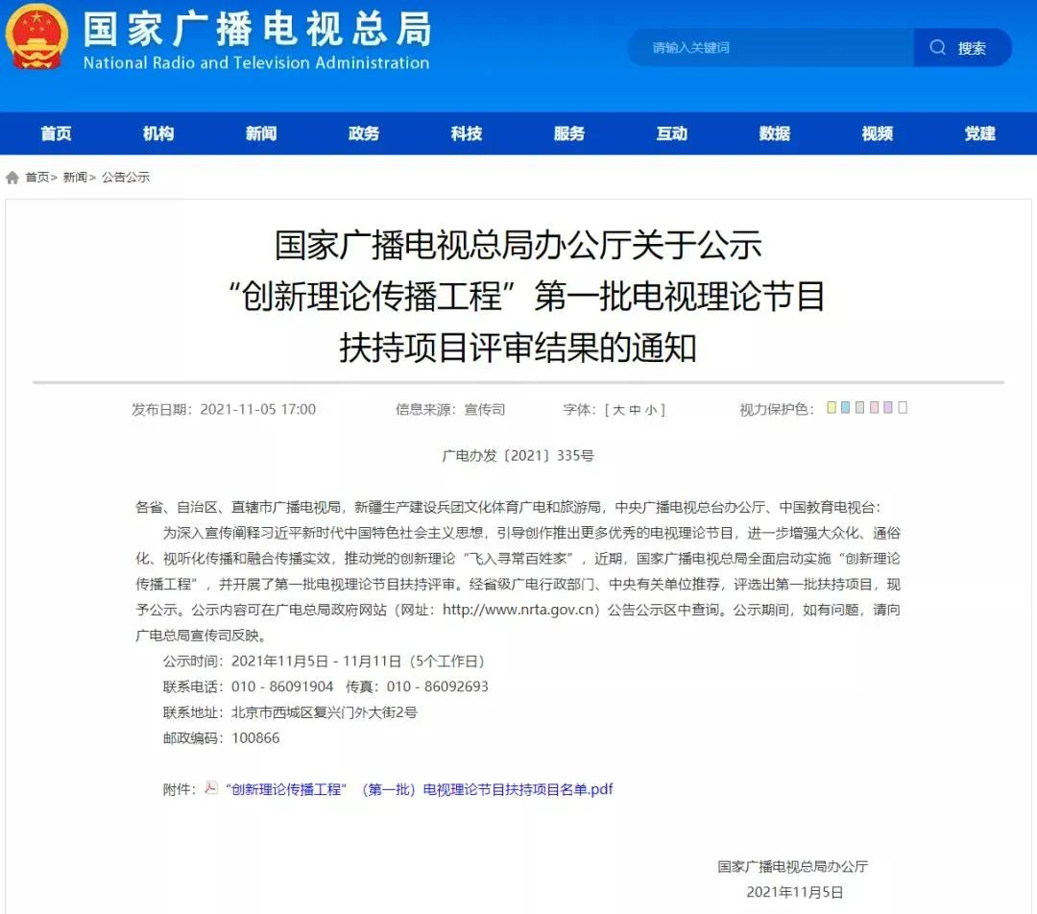

《通知》指出，为深入宣传阐释习近平新时代中国特色社会主义思想，引导创作推出更多优秀的电视理论节目，进一步增强大众化、通俗化、视听化传播和融合传播实效，推动党的创新理论“飞入寻常百姓家”，近期，国家广播电视总局全面启动实施“创新理论传播工程”，并开展了第一批电视理论节目扶持评审。经省级广电行政部门、中央有关单位推荐，评选出第一批扶持项目，现予公示。

公示内容可在广电总局政府网站（网址：http://www.nrta.gov.cn）公告公示区中查询。公示期间，如有问题，请向广电总局宣传司反映。

**第一批扶持项目名单如下：**

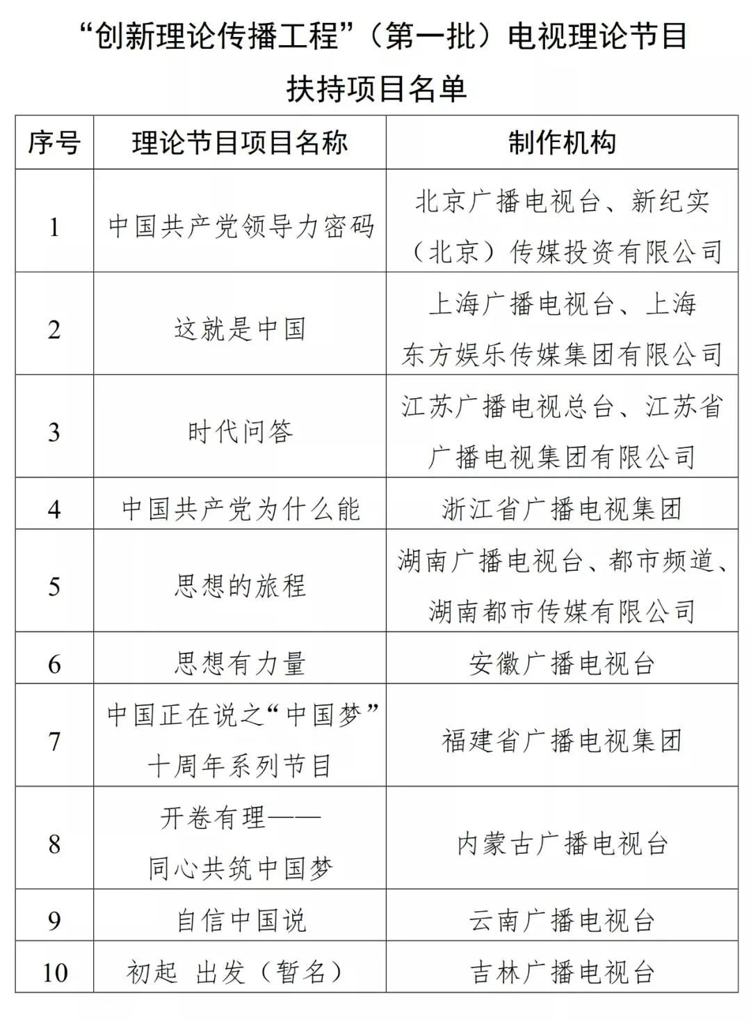

来源 | 国家广播电视总局

### 精选留言

用户设置不下载评论